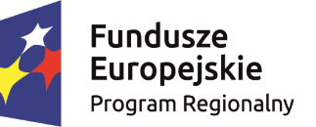 |  |  | 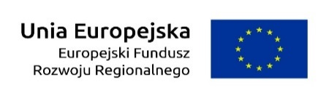

……………………………………….…... ……………….………………………

Nazwa i adres Wnioskodawcy/ Miejscowość i data

OŚWIADCZENIE O KWALIFIKOWALNOŚCI PODATKU VAT

W związku z ubieganiem się ……….. (nazwa Wnioskodawcy oraz jego status prawny) ……………………………… o dofinansowanie w ramach Regionalnego Programu Operacyjnego Województwa Podlaskiego na lata 2014-2020 na realizację Projektu ............................................................................................................................. (tytuł Projektu) oświadczam, że realizując powyższy Projekt:
- ……………………… (nazwa Wnioskodawcy) ………………………
- ani żaden inny podmiot zaangażowany w Projekt oraz wykorzystujący do działalności opodatkowanej produkty będące efektem realizacji Projektu
zarówno w fazie realizacyjnej oraz operacyjnej, zgodnie z obowiązującym prawodawstwem krajowym, nie ma prawnych możliwości do obniżenia kwoty podatku należnego o kwotę podatku naliczonego lub ubiegania się o zwrot VAT, którego wysokość została wskazana w budżecie Projektu.

Jednocześnie ……………………… (nazwa Wnioskodawcy) ………….………zobowiązuję się do zwrotu zrefundowanej w ramach Projektu …………………. (tytuł Projektu) …………….………. części poniesionego podatku VAT, jeżeli zaistnieją przesłanki umożliwiające odzyskanie tego podatku przez ……………………… (nazwa Wnioskodawcy).

Zobowiązuję się również do udostępniania dokumentacji finansowo-księgowej oraz udzielania uprawnionym organom kontrolnym informacji umożliwiających weryfikację kwalifikowalności podatku VAT.

Będąc świadomy odpowiedzialności karnej, wynikającej z przepisów Kodeksu Karnego, dotyczących poświadczania nieprawdy co do okoliczności mającej znaczenie prawne, oświadczam, że powyższe informacje są prawdziwe, kompletne, rzetelne oraz zostały przekazane zgodnie z moją najlepszą wiedzą i przy zachowaniu należytej staranności.

…………………….…………………………
(podpis i pieczątka)

W przypadku realizacji projektu w ramach partnerstwa, oświadczenie składa każdy z partnerów, który w ramach ponoszonych przez niego wydatków będzie kwalifikował VAT
W przypadku, gdy infrastruktura/środki trwałe wytworzona/nabyte w projekcie jest/będzie wykorzystywana do działalności opodatkowanej podatkiem od towarów i usług, przez inny niż Beneficjent podmiot, należy wpisać również nazwę tego podmiotu.

